|  |
| --- |
| ***Zmiany w programie Plansoft.org*** |

Data wprowadzenia zmiany: 2012.05.31

|  |  |
| --- | --- |
| **Lp** | **Zmiana** |
| 1 | Raport „Procentowa zajętość zasobów w poszczególnych blokach godzinowych w semestrze” |

## Raport „Procentowa zajętość zasobów w poszczególnych blokach godzinowych w semestrze”

To rozszerzenie dostępne jest dla użytkowników, którzy kupili licencję po dniu 2012.06.12 lub posiadają wykupioną usługę serwisową.

Raport został opracowany w celach audytowych i pozwala na sprawdzenie efektywności utylizacji zasobów na poszczególnych godzinach.

Przykładowo wartość 100% oznacza, że zasób został użyty w określonym bloku godzinowym w semestrze. Wartość 50% oznacza, że zasób został użyty np. 30 razy w określonym bloku godzinowym, podczas, gdy w semestrze było 60dni roboczych.

Raport pokazuje dane zbiorczo dla wszystkich dni tygodnia.

Pod uwagę brane są wyłącznie dni robocze.

W celu uruchomienia raportu należy uruchomić funkcję Raportowanie w programie Excel.

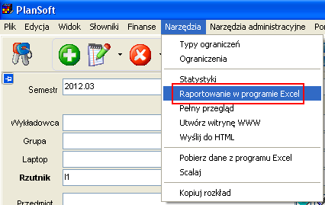

Następnie wybieramy raport o nazwie „Procentowa zajętość zasobów” (procentowa_zajetosc_zasobow), jak pokazano to na rysunku poniżej.

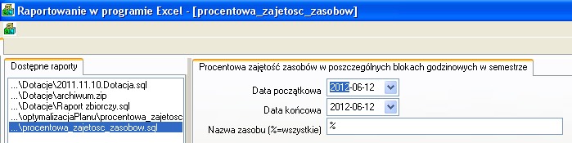

Na liście dostępnych raportów brakuje raportu procentowa_zajętość_zasobow ?

W celu zainstalowania raportu na stacji roboczej, należy skopiować plik raportu zgodnie z rysunkiem poniżej, a następnie uruchomić program plansoft ponownie.

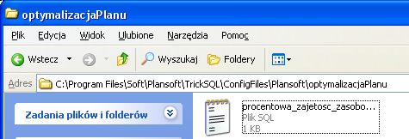

Następnie wprowadzamy parametry uruchomienia raportu i naciskamy przycisk "Podgląd danych w siatce".

Określamy, za pomocą pól data od - data do, za jaki okres ma zostać przygotowany raport.

Możemy także określić nazwę zasobu, dla którego zostanie przygotowane zestawienie. Znak % oznacza, że zestawienie ma zostać wykonane dla wszystkich zasobów w bazie danych.

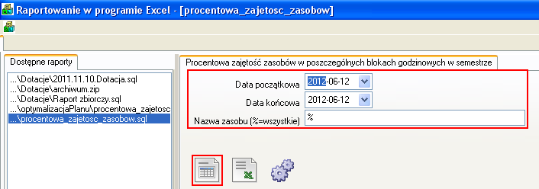

Dane, które pojawią się poniżej w oknie można następnie zapisać w programie Excel i wykonać dalszą analizę danych.

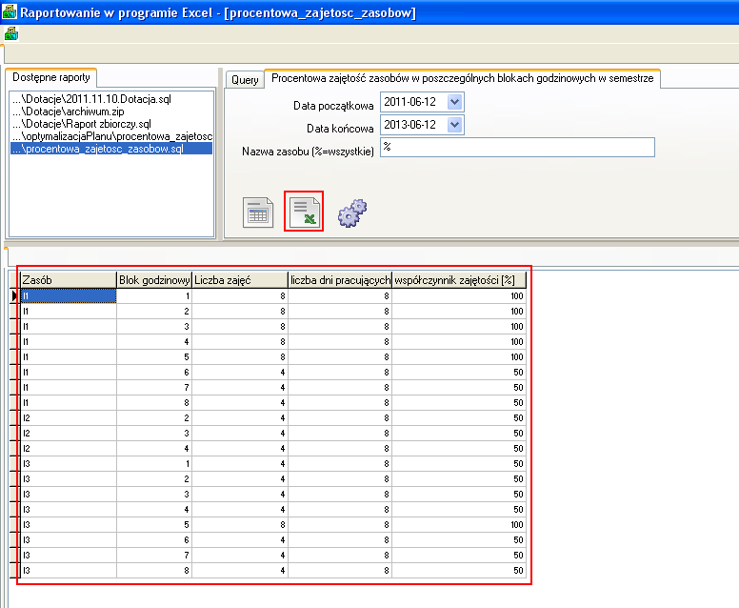

Rysunek przedstawia dane zapisane w programie Excel

